Вниманию собственников, землепользователей, землевладельцев
и арендаторов земельных участков!

С 01 января 2013 года вступает в силу Постановление Правительства Республики Хакасия от 16.03.2012г. №171 «Об утверждении результатов государственной кадастровой оценки земель населенных пунктов Республики Хакасия». Указанным Постановлением утверждаются значения кадастровой стоимости земельных участков с 01 января 2013 года.
Информацию о новой кадастровой стоимости можно узнать на сайте Правительства Республики Хакасия www.r-19.ru, последовательно пройдя по ссылкам: «Документы Правительства РХ» - «Нормативно-правовые акты Правительства Республики Хакасия» - «Постановления Правительства Республики Хакасия» - «2012» - «март» - искомое Постановление.
Также кадастровую стоимость земельного участка можно узнать по его кадастровому номеру на Портале Росреестра. Для этого необходимо зайти на Интернет-сайт Росреестра www.rosreestr.ru, в меню «Электронные услуги», перейти в раздел «Справочная информация по объектам недвижимости в режиме online».
Откроется страница «Справочная информация по объектам недвижимости в режиме online». Далее в поле «Кадастровый номер» необходимо ввести кадастровый номер вашего объекта (земельного участка).

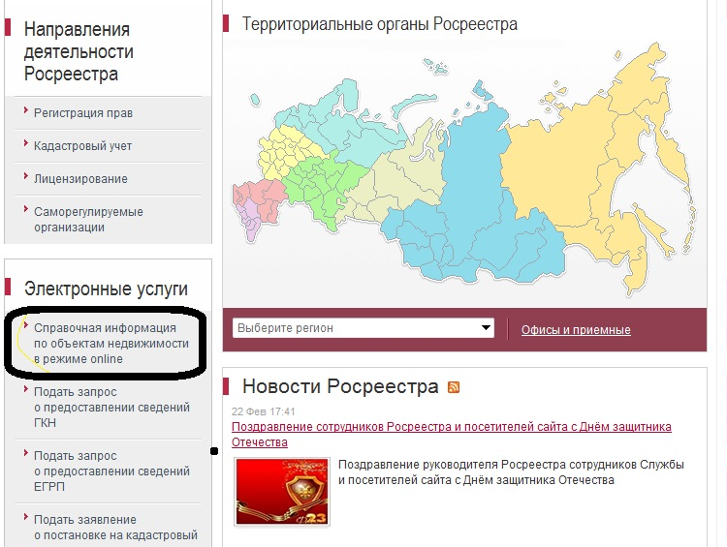

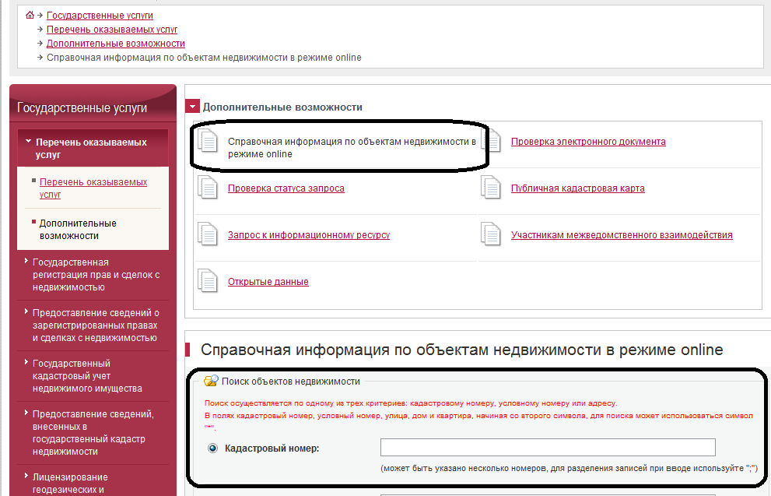

В разделе «Публичная кадастровая карта» также можно получить справочную информацию о кадастровой стоимости, для этого нужно ввести кадастровый номер интересующего участка в соответствующее поле.

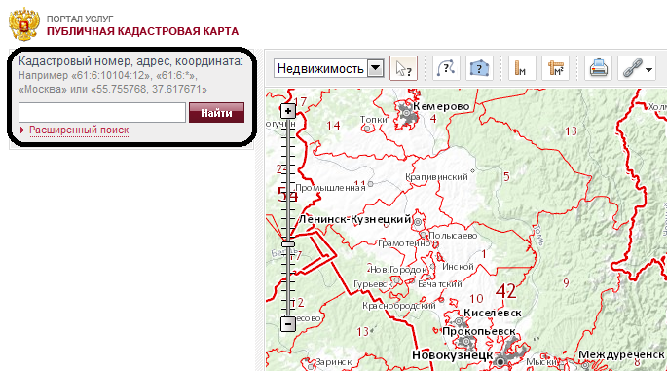
Кадастровая стоимость находится в информационном окне, которое появляется после загрузки кадастровой карты.

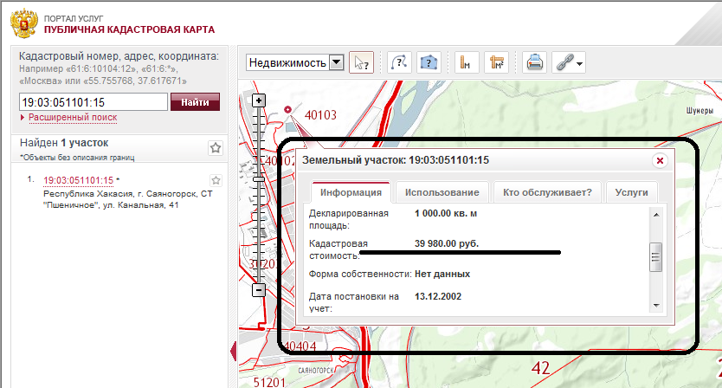

Если доступ в интернет отсутствует, то в этом случае действующим законодательством реализована возможность предоставления сведений государственного кадастра недвижимости в виде справки о кадастровой стоимости земельного участка. Воспользоваться данной услугой можно при личном обращении в орган кадастрового учета («Кадастровую палату»). Местонахождение в г. Саяногорске: г. Саяногорск, Заводской микрорайон, д. 58, многофункциональный центр (МФЦ). Данная услуга предоставляется безвозмездно в течении 5 рабочих дней со дня получения органом кадастрового учета запроса.

Руководитель ДАГН г. Саяногорска Н.С. Потапов

Исп. Чеканов Владимир Васильевич
т.-8-(39042)-64151

